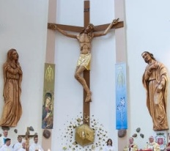
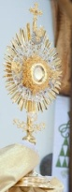
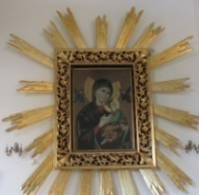
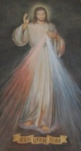
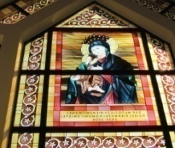
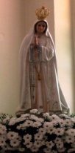
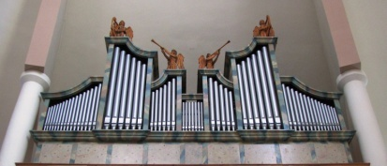
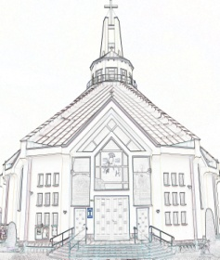
Nieustająca Pomoc
Tygodnik Parafii Matki Bożej Nieustającej Pomocy w Lubartowie Nr 18 (513) 2025 – 4 maja(niedziela)

Słowa Ewangelii według świętego Jana

Jezus znowu ukazał się nad Jeziorem Tyberiadzkim. A ukazał się w ten sposób: Byli razem Szymon Piotr, Tomasz, zwany Didymos, Natanael z Kany Galilejskiej, synowie Zebedeusza oraz dwaj inni z Jego uczniów. Szymon Piotr powiedział do nich: «Idę łowić ryby». Odpowiedzieli mu: «Idziemy i my z tobą». Wyszli więc i wsiedli do łodzi, ale tej nocy nic nie ułowili. A gdy ranek zaświtał, Jezus stanął na brzegu. Jednakże uczniowie nie wiedzieli, że to był Jezus.
A Jezus rzekł do nich: «Dzieci, macie coś do jedzenia?»
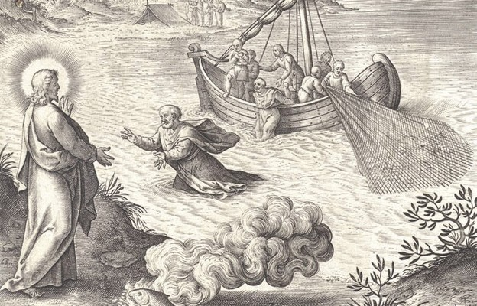
Odpowiedzieli Mu: «Nie». On rzekł do nich: «Zarzućcie sieć po prawej stronie łodzi, a znajdziecie». Zarzucili więc i z powodu mnóstwa ryb nie mogli jej wyciągnąć. Powiedział więc do Piotra ów uczeń, którego Jezus miłował: «To jest Pan!» Szymon Piotr, usłyszawszy, że to jest Pan, przywdział na siebie wierzchnią szatę – był bowiem prawie nagi – i rzucił się wpław do jeziora. Pozostali uczniowie przypłynęli łódką, ciągnąc za sobą sieć z rybami. Od brzegu bowiem nie było daleko – tylko około dwustu łokci. A kiedy zeszli na ląd, ujrzeli rozłożone ognisko, a na nim ułożoną rybę oraz chleb. Rzekł do nich Jezus: «Przynieście jeszcze ryb, które teraz złowiliście». Poszedł Szymon Piotr i wyciągnął na brzeg sieć pełną wielkich ryb w liczbie stu pięćdziesięciu trzech. A pomimo tak wielkiej ilości sieć nie rozerwała się. Rzekł do nich Jezus: «Chodźcie, posilcie się!» Żaden z uczniów nie odważył się zadać Mu pytania: «Kto Ty jesteś?», bo wiedzieli, że to jest Pan. A Jezus przyszedł, wziął chleb i podał im – podobnie i rybę. To już trzeci raz Jezus ukazał się uczniom od chwili, gdy zmartwychwstał.
W książce pt. „Chodź, bądź moim światłem” (Znak 2015) znajduje się zbiór listów Matki Teresy z Kalkuty, opracowany przez jej wieloletniego spowiednika. Publikacja odsłania nieznane dotąd duchowe oblicze Misjonarki Miłości. Przez 50 lat pogrążona była ona w „wewnętrznych ciemnościach” i toczyła długą, samotną walkę o wierność Chrystusowi. Jakże ten obraz jest inny od tego, który znaliśmy dotąd z tysięcy zdjęć, filmów i książek, a który przedstawiał skromną kobietę, niosącą pomoc najuboższym i zapomnianym, uśmiechniętą, z przekonaniem mówiącą o Bogu. To doświadczenie „nocy ciemnej” w wierze Matki Teresy pomaga nam lepiej zrozumieć uczniów, których przedstawia dzisiejsza Ewangelia. Pokazuje, jak odkrywać obecność Zmartwychwstałego, który wzywa Piotra do pójścia za Nim drogą cierpienia.
Wierzyć to pójść za Zmartwychwstałym, to dać się „opasać i poprowadzić”. Jezus przecież jest pośród wierzących, choć nie zawsze możemy „odczuwać” Jego obecność. Nie bez znaczenia jest to, że uczniowie spotykają Jezusa będącego w drodze. Droga symbolizuje tu przede wszystkim trud wzrastania w wierze. Człowiek otrzymuje od Boga dar wiary, ale ma za zadanie go rozwijać. Nawet wtedy, gdy wydaje mu się, że po ludzku wszystko stracone, a przed oczyma rozciąga się bezkresna ciemność. Bo wiara to światło, które swoimi promieniami oświeca i rozgrzewa nasze serca, napełniając je ufnością w moc Boga. Droga wiary Matki Teresy, spotkanie Jezusa nad Morzem Tyberiadzkim z uczniami, to doświadczenia bliskie wielu z nas. Prowadzi ono do spotkania z Chrystusem żyjącym, który przychodzi w słowie i karmi nas swoim Ciałem. Pokazuje, jednocześnie, że nie możemy przyjmować wiary powierzchownie, jak zwykłej plotki. Przyjąć wiarę to zaprosić do swojego życia Jezusa i wyznać: „Panie, Ty wiesz że Cię kocham”.
Bóg wzywa nad do tego, żebyśmy bardziej słuchali Jego niż ludzi. W ten sposób nasze życie stanie się inne, zmieni swoją perspektywę. Nie chodzi przecież o to, by poświęcać Bogu trochę czasu w niedzielę, codziennie rano i wieczorem. Wiara powinna przemieniać całe nasze życie, wpływać na nasze myślenie, nasze życiowe wybory. Nie może być takiej sytuacji, że uznajemy się za ludzi wierzących, a jesteśmy za tym, co nie jest zgodne z Ewangelią. Ważna jest więc wierność w sprawach drobnych, jak codzienna modlitwa w rodzinie, regularne uczestniczenie we niedzielnej Eucharystii, z szacunkiem uczyniony znak krzyża. Wiara prowadzi nas do uczciwości w wykonywaniu pracy, sumiennej nauki w szkole, przestrzegania w codziennym życiu przykazań Bożych i kościelnych. Wiara wskazuje, by podejmować starania o dobro własnej rodziny, godne traktowanie współmałżonka, zaangażowanie w trud wychowania dzieci i młodzieży, dobre traktowanie członków rodziny i pracę nad swoimi wadami. Wiara motywuje nas do tego, by nie pozostawać obojętnym wobec zła, które dzieje się wokół nas. Mamy również rozwijać swoją wrażliwość, by nie przechodzić obojętnie wobec cierpienia i niesprawiedliwości, które dotykają innych ludzi.
Nasza codzienność daje nam okazję do świadectwa wiary w Zmartwychwstałego Pana. W ten sposób – jak zauważa papież Franciszek – stajemy się „żywymi pisarzami Ewangelii”.
INTENCJE MSZALNE
PONIEDZIAŁEK – 05 maja
7⁰⁰ Dz. – bł. za s. Iwonę Turowską (im.)
7⁰⁰ + Eugenia (69 r.), Piotr, Stefania ++ DUDEK
7³⁰ + Marcin PRZYSTUPA (gr. 5)
7³⁰ + Marian MRÓZ (7 r.)
18⁰⁰ + Stanisław WOLSKI (ur. i im.)
WTOREK – 06 maja – św. Filipa i Jakuba App., święto
7⁰⁰ + Krystyna Bronisław ++ KUŚPITÓW i MILESZCZYKÓW
7⁰⁰ + Teresa WASILEWSKA – od chrześniaka
7³⁰ + Marcin PRZYSTUPA (gr. 6)
7³⁰ Dz. – bł. za Annę (ur.) i za całą rodzinę
18⁰⁰ + Jolanta LIZER (15 r.)
ŚRODA – 07 maja
7⁰⁰ + Marcin PRZYSTUPA (gr. 7)
7⁰⁰ + Zenobia (18 r.), Stanisław, Marianna, Marian, Stanisław ++ KICIÓW
7³⁰ Dz. – bł. za Marzenę i Adama (r. ślubu)
7³⁰ Dz. – bł. za Leszka (ur.)
18⁰⁰ Zbiorowa do MBNP
+ Mieczysław ZDUNEK – od Zakł. Pogrz. Malesa
+ Józef JĘDRYSZKA – od Zakł. Pogrz. Malesa
+ Anna BIL – od Zakł. Pogrz. Malesa
+ Janina JUREK – od Zakł. Pogrz. Grzegorczyk
+ Janina PIEKARCZYK – od Zakł. Pogrz. Grzegorczyk
+ Kamil POLICHAŃCZUK
+ Piotr KARCZEWSKI – od sąsiadów
+ Teresa WASILEWSKA
+ Iza-Krystyna ZDUNEK (4 m-c) – od Krzysztofa Sarny z rodz.
Dz. – bł. za Aleksandra (18 ur.)
Dz. – bł. za Marka (40 ur.)
CZWARTEK – 08 maja – św. Stanisława b., m., uroczystość
7⁰⁰ + Stanisława GRZEGORCZYK
7³⁰ + Marcin PRZYSTUPA (gr. 8)
7³⁰ + Zofia (r.), Jan (r.), Szczepan (r.)
18⁰⁰ Msza św. zbiorowa za ++Stanisławów i Stanisławy
PIĄTEK – 09 maja
7⁰⁰ + Marcin PRZYSTUPA (gr. 9)
7⁰⁰ + Stanisława, Czesław, Wacław ++ TOMASZEWSKICH; Marian ZMYSŁOWSKI
7³⁰ + Lech, Stanisław RZECHUŁA (1 r.)
7³⁰ + Ryszard KSIĄŻEK (24 r.)
18⁰⁰ Za Kościół Domowy
SOBOTA – 10 maja
7⁰⁰ + Marcin PRZYSTUPA (gr. 10)
7⁰⁰ + Helena (8 r.), Franciszek ++ OLESZCZUKÓW, Wiktoria, Antoni ++ LATO
7³⁰ + Józef (6 r.), Teresa, Alfreda, Czesław ++ RADOMSKICH; Krystyna, Zbigniew ++ SIDOR
7³⁰ + Roman (11 r.), Zofia WRONISZ, ++ ZAORSKICH
18⁰⁰ + Władysław (18 r.) ++ ŁADUNIUKÓW
IV NIEDZIELA WIELKANOCNA – 11 maja
7⁰⁰ + Marcin PRZYSTUPA (gr. 11)
7⁰⁰ + Kazimierz (48 r.), Irena ++ MALESSÓW, RUSINKÓW
9⁰⁰ Zbiorowa
10⁰⁰ I Komunia Święta
12⁰⁰ I Komunia Święta
13¹⁵ Za parafian
18⁰⁰ + Kazimierz MALESSA (48 r.

INFORMACJE PARAFIALNE
- Przeżywamy miesiąc maj zaparzamy na Nabożeństwa Maryjne codziennie o godz. 17:30.
- Dziś pierwsza niedziela miesiąca maja, po Mszy św. wystawienie Najświętszego Sakramentu i adoracja.
- W czwartek 8 maja uroczystość św. Stanisława – biskupa i męczennika, głównego patrona Polski. Msza św. zbiorowa za Stanisławów i Stanisławy o godz. 18:00. Intencje prosimy o zapisywanie i zgłaszanie w zakrystii.
- W przyszłą niedzielę 11 maja uroczystość I Komunii św. dzieci z klas III naszej parafii na Mszach św. o godz. 10:00 i 12:00. Prosimy bardzo o pozostawienie wolnych ławek w kościele dla rodziców i chrzestnych dzieci przystępujących do I Komunii św.
- Spowiedź dla dzieci, rodziców i ich rodzin w piątek 9 maja o godz. 19:00.
- Uroczystość pierwszej rocznicy Komunii św. dzieci z klas IV odbędzie się 18 maja na Mszy św. o godz. 12:00.
- Dziękujemy rodzicom dzieci z klasy III b za posprzątanie kościoła na piątek po spowiedzi zapraszamy rodziców dzieci z klas III c i III d o posprzątanie i przygotowanie kościoła i placu wokół kościoła na uroczystość I Komunii św.

ZMARLI
Józef JĘDRYSZKA, Mieczysław ZDUNEK
Numer konta parafii: BS Lubartów
87 8707 0006 0032 0485 2000 0001
www.mbozejlubartow.pl

